Требования по монтажу эл. оборудования и устройству стационарного заземления на устанавливаемых мачтах 25-28 м.
1. Заземление мачты
Стационарное заземление мачты должно быть выполнено согласно схеме:

Электроды

0.5м фундамент мачты
0.5м Металлическая полоса

Глубина заложения заземления 0,5-0,8м. Согласно рабочему проекту.
Длина вертикальных электродов должна быть не менее 1,5-2 метра.
Вертикальные электроды выполнить из уголка 50 Х 50 мм.
Связь между электродами должна быть выполнена металлической полосой 4 Х 40мм.
Основание металлического каркаса мачты присоединить к контуру заземления сваркой в 2-х местах.
Сопротивление контура заземления не должно превышать 4 Ом.
2. Подключение электропитания
Подключение мачты производить: при общей длине КЛ-0,4кВ. более 100 м - кабелем - АВВГ-3х16+1х10; при общей длине КЛ-0,4кВ. менее 100 м - кабелем АВВГ-3х10+1х6. Ввод в щит 0,4кВ. выполнить в защитном бронешланге не менее 2-х метров. Перед вводом в Щит 0,4кВ. в бронешланге выполнить «дождевую» петлю. Крепления вводного кабеля к инженерным сооружениям, выполнить крепежными металлическими скобами, расположенными одна от другой не более 0,7метра; в местах расположения вводного кабеля на весу, выполнить подвес на стальной проволоке диаметром не менее 6мм, металлическими крепежными скобами на расстоянии 0,7метра.
В местах прохождения КЛ-0,4кВ. над проезжей частью автомобильных дорог, расстояние от поверхности дороги до нижней точки провиса КЛ-0,4кВ. должно быть не менее 8-ми метров. При необходимости возможна установка дополнительных завышенных траверс или установка дополнительных опор. Все работы по прокладке КЛ-0,4кВ должны быть выполнены согласно проекту. Прокладка КЛ-0,4кВ. без проектной документации не допускается.
Проект должен быть выполнен проектной организацией, имеющей на это соответствующее разрешение (лицензию, сертификаты) и согласован со всеми заинтересованными органами и лицами.
Подключение мачты осуществить от отдельного коммутационного аппарата 50А установленного на оборудовании арендодателя или энергоснабжающей организации, согласно выданным техническим условиям и условиям проекта, по согласованию с арендодателем или энергоснабжающей организацией.
Подключение от шин оборудования арендодателя до установленного ком. аппарата осуществить кабелем АВВГ 3х16+1х10.
3.Подключение мачты от существующей трансформаторной П/С - 6/10кВ.
Требования для силового антивандального щита 0,4кВ.
Силовой антивандальный шкаф должен быть оборудован:
- Счетчик согласно ТУ 3-х фазный или однофазный (при использовании ОМП-10кВА) прямоточный с пломбой ЦРПУ, электронный 40-60А.
- Автоматический выключатель нагрузки вводной 3-х полюсный 40А, закрытый пломбировочным коробом.
- Автоматические выключатели нагрузки 1-но полюсные, (3шт.).
- Однополюсный автомат 25A для подключения розетки через УЗО.
- Однополюсный автомат 25A для подключения освещения внутри щита.
- Трехполюсный автомат 32A на стойку питания БС.
- Нулевая, изолированная от силового щита планка.
- Планка заземления.
- Изолированная токоведущая шина 0,4кВ сечением 6мм², установленная на автоматические выключатели, закрепленные на ДИН-рейку.
- Перекидной рубильник.
- Розетка 3-х фазная для подключения ДГУ, закрепить на стенке щита 0,4кВ.
- Двухпозиционная розетка однофазная с заземляющим контактом
- Патрон для основного освещения с лампой 75 Ватт.
- Выключатель для основного освещения.
- Принципиальная схема подключения силового щита с точным указанием всех элементов и их номиналов.
Коммутация должна выполняться медным одножильным проводом сечением 6 мм². Внутреннюю разводку на освещение выполнить медным двухжильным кабелем ПВ-2х1,5мм² (многожильный). Подключение розетки осуществить медным 3-х жильным кабелем ВВГ 3х2,5мм² (многожильный). Перед подключением к автомату, кабеля обжать коннекторами. см. фото.
Внутреннюю эл. проводку уложить в кабельный канал.
Заземление силового шкафа выполнить медным проводом ПВЗ 16мм².
Силовой антивандальный шкаф установить на 1,3 – 1,4 м от пола до нижней границы шкафа.
Ввод в силовой антивандальный шкаф 0,4кВ., кабеля (провода) дополнительно защитить пластиковой трубой.
Заземление дверцы силового антивандального щита выполнить медным проводом ПВЗ-16мм². Провод обжать с двух сторон коннекторами под болтовые соединения. Краску на шине заземления снаружи мачты и на стенке шкафа перед креплением зачистить. Заземление Arrester (разрядника) вывести на внешний граундбар. См. схему.

Планка заземления
Принципиальная схема разводки трёхфазного щита 0,4кВ.
УЗО
16 А. (25А)
40 А. (32А)
16 А. (25А)
40 А. (32А)
40 А. (32А)
40 А. (32А)
Стойка питания
Розетка
Освещение
Резерв
Перекидной рубильник
Ноль с нулевой планки
Розетка ДГУ
Прибор Учёта

4. Подключение мачты от собственной трансформаторной П/С-6/10 кВ.
4.1 Подключение от КТП – 25 кВА:
Требования для РУ-0,4кВ. КТП-25кВА.
РУ-0,4кВ. должно быть оборудовано:
- Автоматический выключатель нагрузки вводной 3-х полюсный 60-80А., закрыть пломбировочным коробом
- Счетчик согласно ТУ 3-х фазный прямоточный с пломбой ЦРПУ, электронный 100А.
- Автоматический выключатель нагрузки вводной 3-х полюсный 60-80А основной.
- Автоматический выключатель нагрузки вводной 3-х полюсный 60-80А, резервный.
- Перекидной рубильник.
- Розетка 3-х фазная для подключения ДГУ, закрепить на стене щита РУ-0,4кВ.
В данном варианте перекидной рубильник и розетка для ДГУ в щите 0,4кВ. БС НЕУСТАНАВЛИВАЮТСЯ.
Требования для силового антивандального щита 0,4кВ
Силовой антивандальный шкаф должен быть оборудован:
- Автоматический выключатель нагрузки вводной 3-х полюсный 40А закрытый пломбировочным коробом.
- Автоматические выключатели нагрузки 1-о полюсные, производства (3 шт.).
- Однополюсный автомат 25A для подключения розетки через УЗО.
- Однополюсный автомат 25A для подключения освещения внутри щита 0,4кВ.
- трехполюсный автомат 32A на стойку питания БС.
- Нулевая, изолированная от силового щита планка.
- Планка заземления.
- Изолированная токоведущая шина 0,4кВ сечением 6мм², установленная на автоматические выключатели, закрепленные на ДИН-рейку.
- Двухпозиционная розетка однофазная с заземляющим контактом (евро)
- Патрон для основного освещения с лампой 75 Ватт.
- Выключатель для основного освещения.
- Принципиальная схема подключения силового щита с точным указанием всех элементов и их номиналов.
Коммутация должна выполняться медным одножильным проводом сечением 6 мм². Внутреннюю разводку на освещение выполнить медным двухжильным кабелем ПВ-2х1,5мм² (многожильный). Подключение розетки осуществить медным 3-х жильным кабелем ВВГ 3х2,5мм² (многожильный). Перед подключением к автомату, кабеля обжать коннекторами.
Внутреннюю эл. проводку уложить в кабельный канал.
Заземление силового шкафа выполнить медным проводом ПВЗ 16мм².
Силовой антивандальный шкаф установить на 1,3 – 1,4 м от пола до нижней границы шкафа.
Ввод в силовой антивандальный шкаф 0,4кВ., кабеля (провода) дополнительно защитить пластиковой трубой.
Заземление дверцы силового антивандального щита выполнить медным проводом ПВЗ-16мм². Провод обжать с двух сторон коннекторами под болтовые соединения. Краску на шине заземления снаружи мачты и на стенке шкафа перед креплением зачистить. Заземление Arrester (разрядника) вывести на внешний граундбар.
В случае если в РУ-0,4кВ. КТП-25кВА. не были установлены перекидной рубильник и розетку под ДГУ, то установить их в щите 0,4кВ. См. схему.

КТП-25кВА.
Выход в щит 0,4 кВ. на мачте
Прибор учёта
Перекидной рубильник
Розетка ДГУ

0,4 кВ.
10/6 кВ.

Однолинейная схема подключения КТП-25кВА. к БС и размещения оборудования в щите КТП – 25кВА.

4.2 Подключение от ОМП – 10кВА:
Прибор учёта согласно проекта установить либо в щите 0,23кВ на опоре СВ-110, либо в щите 0,23кВ мачты БС.
Щит 0,23кВ на опоре СВ-110 должен быть оборудован:
- Автоматический выключатель нагрузки вводной 2-х полюсный 40А, закрыть пломбировочным коробом.
- Счетчик согласно ТУ 1-о фазный прямоточный с пломбой ЦРПУ, электронный 40-60А.
Антивандальный щит 0,23кВ на мачте БС должен быть оборудован:
- Счетчик согласно ТУ 1-о фазный прямоточный с пломбой ЦРПУ, электронный 40-60А.
- Автоматический выключатель нагрузки вводной 2-х полюсный 40А, закрытый пломбировочным коробом.
- Автоматические выключатели нагрузки 1-о полюсные (3 шт.).
- Однополюсный автомат 25A для подключения розетки через УЗО.
- Однополюсный автомат 25A для подключения освещения внутри щита 0,4кВ.
- Трехполюсный автомат 32A на стойку питания БС.
- Нулевая, изолированная от силового щита планка.
- Планка заземления.
- Изолированная токоведущая шина 0,4кВ сечением 6мм², установленная на автоматические выключатели, закрепленные на ДИН-рейку.
- Перекидной рубильник.
- Розетка 3-х фазная для подключения ДГУ, закрепить на стенке щита 0,4кВ.
- Двухпозиционная розетка однофазная с заземляющим контактом
- Патрон для основного освещения с энергосберегающей лампой 75 Ватт.
- Выключатель для основного освещения.
- Принципиальная схема подключения силового щита с точным указанием всех элементов и их номиналов.
Коммутация должна выполняться медным одножильным проводом сечением 6 мм². Внутреннюю разводку на освещение выполнить медным двухжильным кабелем ПВ-2х1,5мм². Подключение розетки осуществить медным 3-х жильным кабелем ВВГ 3х2,5мм². Перед подключением к автомату, кабеля обжать коннекторами.
Внутреннюю эл. проводку уложить в кабельный канал.

Прибор Учёта
Розетка ДГУ
Ноль с нулевой планки
Перекидной рубильник
УЗО
16 А. (25А)
40 А. (32А)
16 А. (25А)
40 А. (32А)
40 А. (32А)
40 А. (32А)
Стойка питания
Розетка
Освещение
Резерв
Принципиальная схема разводки трёхфазного щита 0,4кВ. от однофазного ОМП-10кВА. 0,23кВ.
Планка заземления
Перемычка

Заземление силового шкафа выполнить медным проводом ПВЗ 16мм².
Силовой антивандальный шкаф установить на 1,3 – 1,4 м от пола до нижней границы шкафа.
Ввод в силовой антивандальный шкаф 0,4кВ., кабеля (провода) дополнительно защитить пластиковой трубой.
Заземление дверцы силового антивандального щита выполнить медным проводом ПВЗ-16мм². Провод обжать с двух сторон коннекторами под болтовые соединения. Краску на шине заземления снаружи мачты и на стенке шкафа перед креплением зачистить. Заземление Arrester (разрядника) вывести на внешний граундбар. см. схему.
0,23 кВ.
Принципиальная схема подключения ОМП – 10 кВА , 0,23кВ.
6/10 кВ.
щит 0.4 кВ

Перекидной рубильник
Ноль
Фаза
Прибор учёта

Перемычка
ОМП-10 кВА

Планка заземления

Принципиальная схема подключения ОМП – 10 кВА , 0,23кВ. в щитке 0,4кВ.

Розетка ДГУ трёхфазная

Нулевая планка
На автоматы

5. Требования к Антивандальному щиту:
1. Щит предназначен для применения в качестве узла выносной системы учета электроэнергии, монтируемого на мачтах 25-28м. наружного исполнения.
2. Дверь щита запирается навесным замком в виде «черепашка».
4. На корпусе щита предусмотрено место для его опломбирования.
6. Щит имеет повышенную степень защиты IP–54.
7. Щит надёжно крепится на мачте.
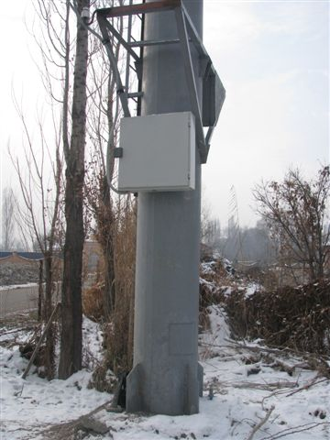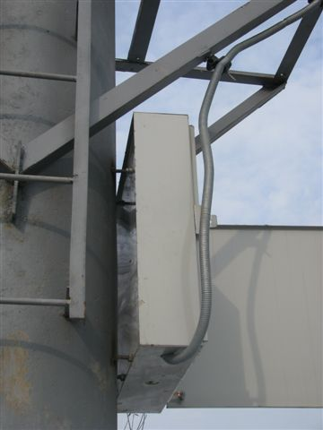
Прокладка КЛ-0,4 кВ с дополнительной дождевой петлёй.
Крепления щита к мачте

Высота от основания до низу щита 1,3-1,4 метра

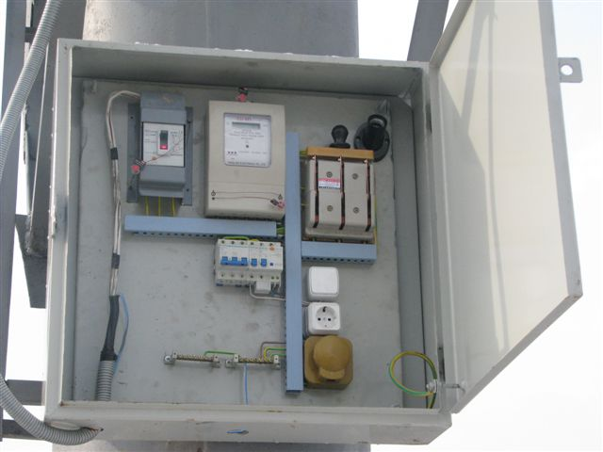
Примерное внутреннее размещение электрооборудования в щите 0,4 кВ

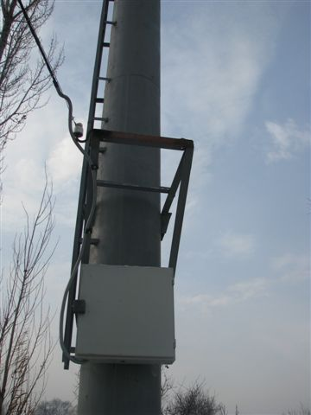
Ввод КЛ-0,4 кВ. в щит учёта. С дождевой петлёй гофрой вниз

Трубостойка в комплекте.
Крюк, изолятор ТФ-20, уголок 40*40*3мм или арматура №20 для ступеней.
Для 8-ми метрового количество ступеней 6шт
Для 6-ти метрового количество ступеней 4шт
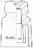

1500мм

200мм

8000мм
6000мм
700мм

700мм

700мм

2500мм

